ЯНВАРЬ 2017 ГОДА
В январе 2017 года мониторинг атмосферного воздуха осуществлялся муниципальным казенным учреждением муниципального образования город Краснодар «Центр мониторинга окружающей среды и транспорта» (далее –Учреждение) на базе четырех стационарных постов контроля загрязнения атмосферного воздуха (ПКЗ).

Состояние атмосферного воздуха на территории муниципального образования город Краснодар по данным ПКЗ-1, ПКЗ-2, ПКЗ-3, ПКЗ-4
Концентрации загрязняющих веществ по данным ПКЗ-1, ПКЗ-2, ПКЗ-3, ПКЗ-4 за январь 2017 года представлены в таблицах № 1, 2, 3, 4.
Таблица № 1. Средние концентрации загрязняющих веществ согласно данным ПКЗ-1
Вещество | СHx | CH₄ | HCH | CO | H₂S | NH₃ | NO | NO₂ | SO₂ | Пыль
Средняя концентрация, мг/м³ | 2,15 | 2,15 | 0,00224 | 0,237 | 0,00151 | 0,00135 | 0,0346 | 0,00416 | 0,00322 | *
ПДКс.с., мг/м³ | - | - | - | 3,000 | - | 0,040 | 0,060 | 0,040 | 0,050 | 0,150

Таблица № 2. Средние концентрации загрязняющих веществ согласно данным ПКЗ-2
Вещество | СHx | CH₄ | HCH | CO | H₂S | NH₃ | NO | NO₂ | SO₂ | Пыль
Средняя концентрация, мг/м³ | * | * | * | 0,123 | 0,0000899 | 0,0000054 | 0,0157 | 0,00182 | 0,00156 | *
ПДКс.с., мг/м³ | - | - | - | 3,000 | - | 0,040 | 0,060 | 0,040 | 0,050 | 0,150

Таблица № 3. Средние концентрации загрязняющих веществ согласно данным ПКЗ-3
Вещество | CO | H2S | NH3 | NO | NO₂ | SO₂ | Пыль | Формальдегид | Бензол | Толуол | Этилбензол | М,п-ксилол | О-ксилол | Фенол
Средняя концентрация, мг/м3 | 0,792 | 0,00140 | 0,000127 | 0,0263 | 0,00457 | 0,00686 | 0,000183 | 0,00 | 0,00694 | 0,0194 | 0,000451 | 0,0101 | 0,0015 | 0,000484
ПДК_{с.с.}, ОБУВ | 3,00 | - | 0,04 | 0,06 | 0,04 | 0,05 | 0,15 | 0,010 | 0,1 | - | - | 0,04 | - | 0,003

Таблица № 4. Средние концентрации загрязняющих веществ согласно данным ПКЗ-4
Вещество | СHx | CH₄ | HCH | CO | H₂S | NH₃ | NO | NO₂ | SO₂ | Пыль
Средняя концентрация, мг/м3 | 1,67 | 1,51 | 0,164 | 0,000244 | 0,00407 | * | * | * | 0,00718 | 0,000894
ПДКс.с., мг/м³ | - | - | - | 3,000 | - | 0,040 | 0,060 | 0,040 | 0,050 | 0,150
*- оборудование находится на плановой поверке (ремонте)
Информация о зафиксированных среднесуточных концентрациях загрязняющих веществ в атмосферном воздухе по данным ПКЗ-1, ПКЗ-2, ПКЗ-3, ПКЗ-4 за январь 2017 г. представлена на рисунке 1, 2, 3, 4.

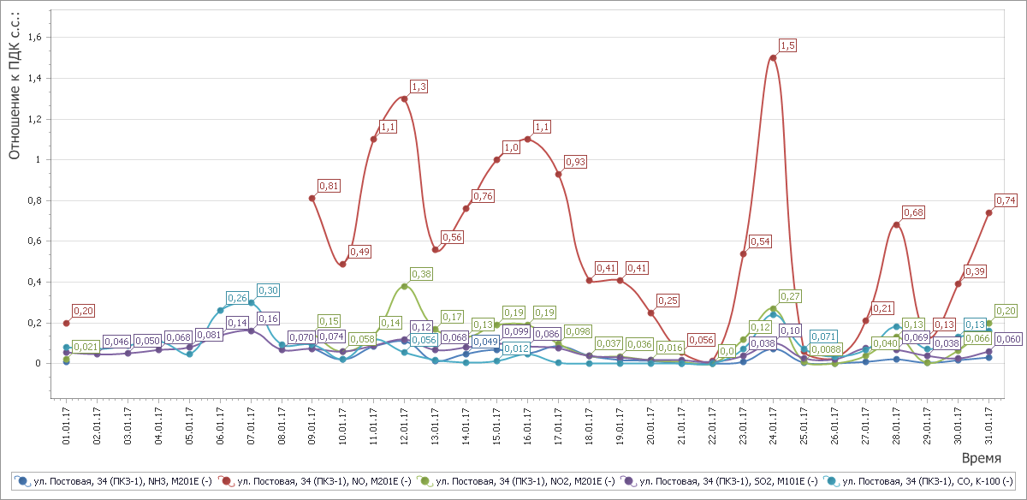
Рисунок 1 График среднесуточных значений концентраций загрязняющих веществ в атмосферном воздухе к ПДК_{с.с}. в период с 01.01.2017г. по 31.01.2017г. ПКЗ-1

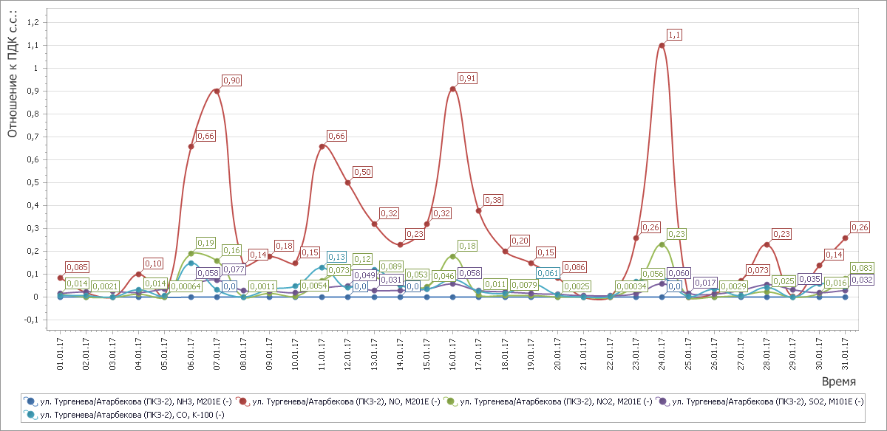
Рисунок 2 График среднесуточных значений концентраций загрязняющих веществ в атмосферном воздухе к ПДК_{с.с} в период с 01.01.2017г. по 31.01.2017г. ПКЗ-2
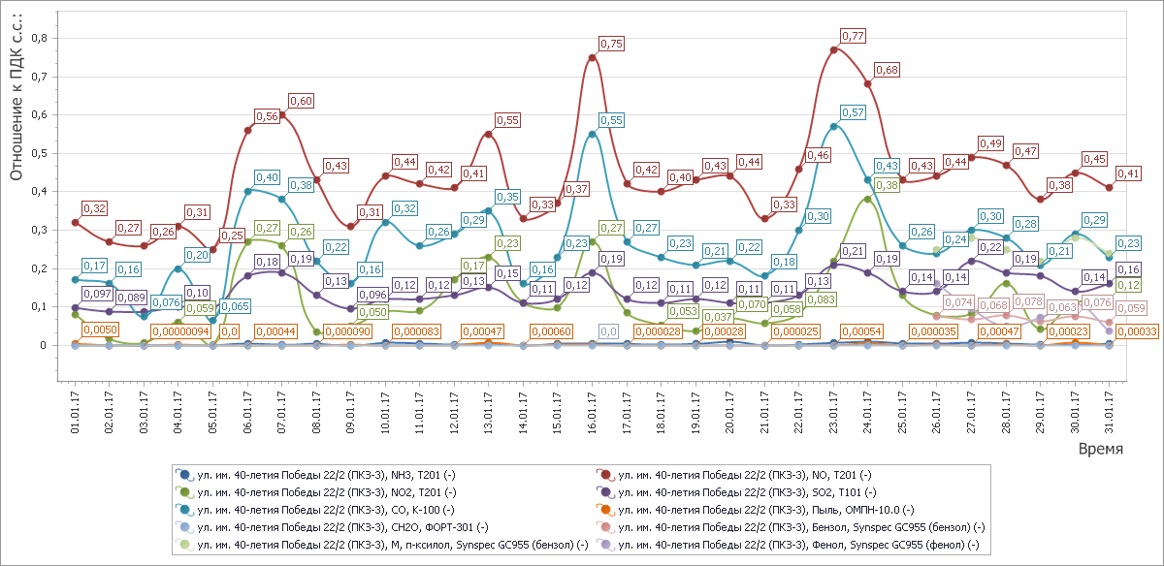
Рисунок 3 График среднесуточных значений концентраций загрязняющих веществ в атмосферном воздухе к ПДК_{с.с} в период с 01.01.2017г. по 31.01.2017г. ПКЗ-3
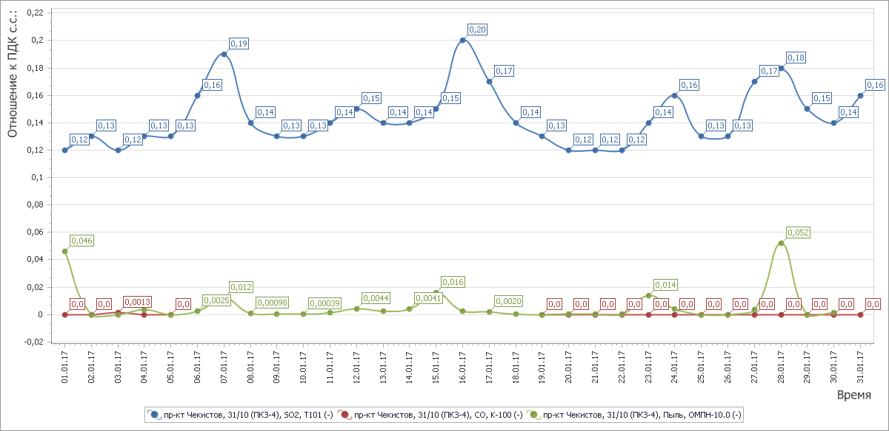
Рисунок 4 График среднесуточных значений концентраций загрязняющих веществ в атмосферном воздухе к ПДК_{с.с} в период с 01.01.2017г. по 31.01.2017г. ПКЗ-4
Средний уровень показателя гамма-фона за рассматриваемый период составил ПКЗ -1 – 10,2 мкР/час, ПКЗ-2 – 10,6 мкР/час, ПКЗ-3 – 8,76 мкР/час, ПКЗ-4 – 9,70 мкР/час.
Заместитель директора А.Б.Уджуху В.В.Прозорова
И.М.Карташева

